Exercice : Trouver le plus grand élément d'une liste

Énoncé : Même problématique qu’à l’exercice précédent : Il faut parcourir l’ensemble de éléments de la liste.
Mais cette fois on recherche le plus grand.

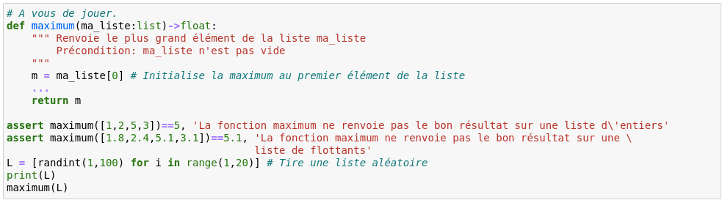
Commentaire :
Pour le parcours d’une liste avec un itérateur ou un indice, voir l’aide précédente.

Dans cet exercice, on initialise une variable m avec la première valeur de la liste.
Invariant de boucle : A tout moment dans notre parcours, cette variable va contenir le maximum de la liste parcourue.
C’est évidemment vrai pour le premier élément … puisqu’il n’y en a qu’un seul.

Ensuite, on parcourt chaque élément et on regarde si ce nouvel élément est plus grand que m. Si c’est le cas, on met à jour la nouvelle valeur de m et on passe au suivant.

